Дистанционное обучение

Тема № 6 Выдающиеся лыжники-гонщики

Старший тренер-преподаватель Нечаева Л.В.

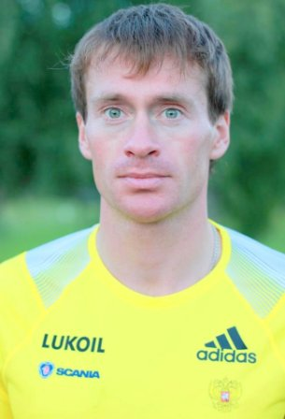

Вылегжанин Максим Михайлович
Российский лыжник. Заслуженный мастер спорта. Трехкратный вице-чемпион зимних Олимпийских игр 2014 года в Сочи (в эстафете, командном спринте и лыжном марафоне).
Максим Вылегжанин родился 18 октября 1982 года в городе Шаркан, Удмуртская республика. Его отец - милиционер, а мама – библиотекарь. Сельская жизнь с самого детства учила мальчика трудиться: ни одни полевые работы или покос сена не обходился без его участия. В юности Максим как отец хотел быть военным, но с 10 лет увлекся лыжным спортом. В дальнейшем из хобби лыжный спорт превратился в большее.
Воспитанник Шарканской СДЮШОР, его первым тренером был Олег Перевозчиков, который подготовил немало других талантливых спортсменов. Позже Максим перешел к тренеру более старшей возрастной группы - Юрию Бородавко.
Впервые в Кубке Мира лыжник дебютировал в сезоне 2004/2005 года. Самое высокое место, которое он занял - 6 на 50-километровом марафоне классикой в норвежском Осло. По итогам сезона он набрал 56 очков и занял 67 место.
На студенческих Универсиадах он выступал успешнее: в 2007 году в Турине Максим стал золотым и бронзовым призером.
Лишь через 5 лет Вылегжанин сумел подняться на пьедестал почета: он стал вторым в эстафете, завоевал серебро в гонке на 15 км классикой, а также стал третьим в гонке на 30 км. По итогам сезона 2009/2010 он попал в 8-ку лучших лыжников мира.
Первое золото было выиграно Вылегжаниным на дистанции 30 км уже в следующем сезоне. На Чемпионате мира в Холменколлене лыжник находился в отличной форме, что позволило ему выиграть сразу две серебряных награды. В 2013 году Максим в составе мужской эстафетной команды стал третьим на Чемпионате мира. Максим Вылегжанин - лыжник-дистанционщик; его коронная дистанция - 50 км; кстати, большинство его медалей на Чемпионате России завоевано именно на длинных гонках.
9 февраля 2014 года на Олимпийских играх в Сочи занял 4 место в скиатлоне, уступив на финише норвежскому спортсмену Мартину Сундбю.
16 февраля 2014 года завоевал Олимпийское серебро в составе эстафетной четверки (Дмитрий Япаров, Александр Бессмертных, Александр Легков, Максим Вылегжанин).
19 февраля 2014 года выиграл свою вторую серебряную медаль на Олимпийских играх в Сочи вместе с Никитой Крюковым в командном спринте классикой. В последний день Олимпиады Максим стал вторым в масс-старте на 50 км свободным стилем.
27 декабря 2016 года президент Федерации лыжных гонок России Елена Вяльбе сообщила о том, что Вылегжанин временно отстранён от участия в соревнованиях из-за подозрения в нарушении антидопинговых правил.
9 ноября 2017 года Международный олимпийски комитет пожизненно отстранил Вылегжанина от участия в олимпийских играх за нарушение антидопинговых правил. Вылегжанин был лишён всех медалей, завоёванных на Олимпиаде в Сочи. Однако 1 февраля 2018 года решением Спортивного арбитражного суда дисквалификация была признана необоснованной и отменена, результаты на Олимпиаде в Сочи оставлены в силе.
9 марта 2019 года завершил спортивную карьеру, став вторым в масс-старте на 50 км классическим стилем в Холменколлене.
Вылегжанин не только знаменитый спортсмен, но и высокообразованный человек. Лыжник имеет три высших образования — спортивное, юриспруденция и менеджмент.
Посмотреть фильм о Максиме Вылегжанине:
«Максим Вылегжанин. Двойная сплошная». Специальный репортаж.
https://youtu.be/zEsuaF_CWY4

